**PROPOSAL SKRIPSI NON KELAS**

**PERANCANGAN FRAMEWORK GAME VR MENGGUNAKAN GODOT ENGINE**

**VR GAME FRAMEWORK DESIGN USING GODOT ENGINE**

**Topik**: ~~Aplikasi Database / E-Application / Mobile Application / SIG / Natural Language Processing~~ / Multimedia & Game / ~~Artificial Intelligence / Data Mining / Networking~~ *)

2001578853 - Anggara Aryamufti - Game Application Technology / 081284219121

2101629672 - Joel Robert Justiawan - Game Application Technology / 087889626929



BINUS University

2021

Diperiksa oleh**

D4498 - David, S.Kom., M.T.I.

*) pilih salah satu, untuk lainnya harap dikonsultasikan dulu ke Jurusan

** dittd oleh dosen pembimbing 3+1 saat ini

Untuk Jurusan: Teknik Informatika, tambahkan (Alam Sutera/Global Class) di samping jurusan untuk mahasiswa alam sutera / global class

# DAFTAR ISI

DAFTAR ISI i

BAB 1. PENDAHULUAN 1

BAB 2. TINJAUAN PUSTAKA 4

BAB 3. METODE PELAKSANAAN 6

BAB 4. PERANCANGAN FRAMEWORK 7

DAFTAR PUSTAKA 10

LAMPIRAN 12

# BAB 1. PENDAHULUAN

## LATAR BELAKANG MASALAH

Perancangan sebuah game dilakukan melalui sebuah pemrograman yang diawali dengan membuat *framework* sebagai mesin tempat beroperasinya *game* tersebut. Setelah *framework* nya ada, dilengkapi dengan engine, dan perancangan game dilanjutkan dengan melengkapi fitur-fitur dalam *framework* nya sesuai jenis *game* yang dirancang. Untuk membuat *framework game* memerlukan waktu yang lama dan cukup rumit. Dari permasalahan ini, penulis bermaksud membuat aplikasi *framework* yang dapat digunakan oleh para *designer game* untuk merancang *game* nya sehingga akan mempersingkat waktu bagi para *designer game*. Dengan menggunakan aplikasi yang dibuat oleh penulis, designer *game* hanya tinggal memodifikasi dari *framework* tersebut dengan menambahkan fitur-fitur yang diinginkan. *Framework game* sebenarnya saat ini ada disediakan di pasaran, contoh nya Corgi (More Mountains, t.thn.), Topdown (More Mountains, t.thn.) tetapi *framework-framework* ini berbayar dan memiliki aturan-aturan yang harus dipatuhi, sehingga ketika kita akan merancang sebuah *game*, kita harus memikirkan masalah *budget* untuk pembelian *framework* nya, aturan-aturan yang diberikan oleh vendor aplikasidanberlangganan engine yang akan di gunakan pada pembuatan gamenya.serta designer game harus menghindari membuat *game* resmi yang akan dipublikasikan ke dalam repositori perangkat lunak *(app store)* yang berisi asset yang berhak cipta tanpa meminta ijin ke pemegang hak cipta tersebut karena akan terkena pelanggaran DMCA. Dari permasalahan inilah *framework game* yang dibuat oleh penulis adalah free sehingga dapat digunakan oleh para *designer* dan *developer game* dengan gratis, tanpa takut dikenai sanksi hak cipta dan tuntutan dari aturan aturan. *Framework* yang dibuat penulis akan dipublikasikan ke *app store* sehingga para *designer game* dapat dengan mudah memperolehnya dan mengaplikasikan nya tanpa harus mengeluarkan biaya sedikit pun serta dapat memasang, dan memodifikasi asset asset nya misal musicnya tanpa takut melanggar hak cipta.

*Framework* yang akan dibuat diberi nama Hexagon Engine. *Framework* ini memanfaatkan engine dari Godot (Juan Linietsky, 2014), dimana dalam Godot engine hanya memiliki keterbatasan pada fitur dan aset, di dalam godot engine adanya fitur standar dan asset standar. Oleh karena itu, di kembangkan dengan pembuatan *framework* ini sehingga memiliki fitur-fitur yang lebih lengkap lagi, seperti tersedianya template-template permainan, *VR, platformer*, simulasi. Fitur-fitur yang ada dalam *framework* yang akan dibuat ini merupakan *Virtual Reality* dimana diantara nya adalah interaksi terhadap *item* (mengambil, mengutak-atik, mengubah), Gerakan badan kita (Pindah / teleportasi, jalan kaki / naik kendaraan), music, layar sentuh.

*Framework* yang akan dibuat ini akan di publikasikan ke vendor aplikasi sehingga mempermudah *designer* dan *developer* *game* membuat rancangan *game* nya, yaitu hanya dengan mengunduh aplikasinya dan menggunakan fitur-fitur dalam rancangan *game* nya secara bebas. Diharapkan dengan adanya *framework* yang tidak berbayar ini akan membantu *designer* dan *developer* menciptakan game yang membantu banyak orang misalnya game pembelajaran, game simulasi untuk dunia Pendidikan dengan gratis.

Dari uraian diatas dapat di simpulkan bahwa pokok permasalahan dibuatnya rancangan *framework g*ame adalah :

1. Mempermudah *designer* *game* dalam membuat rancangan dan konstruksi *game* yang akan mereka buat
2. Mengurangi *cost* pengeluaran *designer game*
3. Mempermudah kinerja *designer game* untuk mengembangkan *game* yang mereka buat
4. Mempercepat proses pembuatan *game* bagi para *developer* dan *designer game*
5. Menyediakan dukungan berbagai tipe permainan, cara bermain, jenis layar (misalnya VR)
6. Membantu dunia Pendidikan memperoleh game simulasi untuk proses beleajar mengajar secara gratis

## PERUMUSAN MASALAH

Berdasarkan latar belakang yang telah dikemukakan di atas, maka perumusan masalah dalam perancangan ini adalah;

1. Perlu adanya *framework* untuk pembuatan *game* yang tidak berbayar
2. Kebebasan dalam menciptakan dan memodifikasi *game* ke dalam sebuah *framework*
3. Tidak ada nya tuntutan pelanggaran hak cipta dan tuntutan aturan aturan pembuat *framework*
   1. **BATASAN MASALAH**

Agar skripsi ini lebih terarah pada tujuan perancangan, maka diberikan batasan-batasan sebagai berikut :

1. Output dari perancangan berupa sebuah *framework* game
2. Perancangan framework disertai sample game
3. Hasil perancangan terbatas pada sebuah framework game
   1. **TUJUAN PENELITIAN**

Berdasarkan rumusan masalah yang ada, maka tujuan dari perancangan ini adalah:

1. Merancang *Framework game* bernama Hexagon engine
2. Membantu para *designer game* untuk dapat menciptakan gamenya sendiri dengan free
3. Memanfaatkan *loop hole* supaya tidak terkena pelanggaran *copyright*
4. Mempermudah kinerja para *designer* dan *developer game* dalam merancang dan mengembangkan *game* yang mereka ingin buat
5. Memberikan sebuah *framework* yang dapat di kustomisasi para *designer game,* sesuai dengan keinginan mereka
   1. **MANFAAT PENELITIAN**

Hasil perancangan ini diharapkan dapat memberikan manfaat sebagai berikut:

1. Memberikan kebebasan bagi para designer game untuk mengekpresikan rancangan gamenya.
2. Meringankan *cost* pengeluaran pembuatan *game* bagi para designer game karena Hexagon engine adalah *framework game* yang tidak berbayar *(free)*
3. Memberikan informasi kepada masyarakat tentang framework pembuatan sebuah game.

# BAB 2. TINJAUAN PUSTAKA

Bagi para pembuat *game,* menciptakan sebuah *game* merupakan kegiatan utama yang dilakukan. Untuk menciptakan sebuah *game,* selain *budget* dan gagasan yang perlu disiapkan, sarana dan prasarana pendukung juga perlu diperhatikan. Salah satu faktor utama dalam menciptakan sebuah gama adalah *engine* penggereak atau media *game* nya. Saat ini *engine – engine* penggerak, seperti *Unity* (Unity Technologies, 2005), *Unreal* (Epic Games, t.thn.), *Unigine* (Unigine, 2005), *Cryengine* (CryTek, 2002), *ClickTeam* (Clickteam, 1993), *Cocos* (Chukong Technologies, 2010), , *Godot* (Juan Linietsky, 2014), *Greenfoot* (Kölling, 2003), *GDevelop* (Rival, 2008), *Stride* (Silicon Studio, 2014), dan lain-lain. Seorang pembuat *game* ketika akan menciptakan *game* dari awal akan menggunakan salah satu dari *engine* tersebut dan melakukan pemrograman yang akan memerlukan waktu yang lama dan panjang. Selain hal tersebut, ada beberapa konsekuensi yang dihadapi yaitu untuk properti-properti yang akan diletakan di dalamnya seperti musik, gambar, kodingan, dan lain-lain tidak dapat sembarangan di aplikasikan karena terdapat ketentuan dan aturan yang ditetapkan dari vendor seperti *Google Play*, *Steam*, *App Store*, dan lain-lain.

Jika seorang pembuat *game* ingin mempercepat waktu pembuatan *game,* pembuat *game* dapat menggunakan *framework* yang disediakan yang dibangun diatas *engine-engine* tersebut. Beberapa *framework* itu sendiri ada yang berbayar, gratis, berlisensi sumber terbuka dan sumber tertutup. Dan umumnya, *framework-framework* di desain hanya untuk hal tertentu saja serta memiliki keterbatasan fitur.

Berangkat dari kenyataan diatas tersebut, penulis bermaksud untuk merancang sebuah *framework* untuk pembuatan *game*, dimana di dalam *framework* tersebut akan menyediakan berbagain rancangan *game* sehingga akan mempersingkat waktu pembuat *game* dalam mencetuskan gagasan-gagasannya dalam membuat *game. Framework* yang dibuat ini dapat digunakan secara gratis oleh para *developer* *game* dan dalam pengoperasiannya, para *developer game* dapat menggunakan properti-properti apa saja secara bebas (dianggap modifikasi).

Salah satu keunggulan framework yang dapat dibuat oleh penulis adalah di dalam *framework* ini terdapat modus *Virtual Reality*.

Perancangan *framework game* dilaksanakan dengan mempelajari *framework game* yang sudah ada dan membaca beberapa literatur yang telah di pelajari selama ini di perkuliahan serta mengembangkan *framework* untuk dapat dipakai dalam pembuatan *game.*

Dalam pembuatan *framework game* ini, *engine* yang digunakan oleh penulis adalah Godot. *Framework* yang dirancang oleh penulis diberi nama **Hexagon Engine**. Fitur – fitur dalam Hexagon Engine meliputi diantaranya: *Platformer*, Permainan serius (*Serious Game*), *Real time strategy*, Simulasi, Pendidikan & Ujian, dan sebagainya. Fitur – fitur yang ada inilah yang menjadi pembeda dari *framework – framework* lain yang sudah ada saat ini. Hexagon Engine memberikan wadah bagi para pembuat *game* untuk menciptakan game, mengeksplor game buatannya, serta dapat menambahkan properti – properti apapun itu secara bebas (Modifikasi).

# BAB 3. METODE PELAKSANAAN

Pelaksanaan perancangan Hexagon Engine dimulai dari:

1. Studi literatur tentang pembuatan dan pemrograman *game*

Dalam perancangan *framework game*, di perlukan *coding* dalam engine penggerak *framework*, maka untuk menunjang proses perancangan, dipelajari teori-teori tentang coding dan game engine programing, yaitu cara kerja engine. Setelah mempelajari literatur-literatur yang terkait dengan pemrograman engine, maka akan digunakan untuk merancang mekanisme pembuatan *framework game.*

1. Penetapan langkah – langkah pembuat *framework game* :
   1. Disiapkan engine yang akan digunakan dalam penggerak *framework. Engine* yang akan digunakan adalah Godot
   2. Dibuat program *coding framework*.
   3. Dibuat program *coding* beberapa tipe *game* misalnya *platformer, VR*, simulasi Pendidikan, dll
2. Review frame work yang sudah siap digunakan.
3. Uji coba sistem dan *game* yang sudah ready
4. Upload framework yang sudah diuji coba ke *vendor*
5. Pembuatan Laporan skripsi dan review hasil perancangan dan membuat kesimpulan.

# BAB 4. PERANCANGAN FRAMEWORK

* 1. Gambaran hasil rancangan framework hexagone engine adalah sebagai berikut :  
     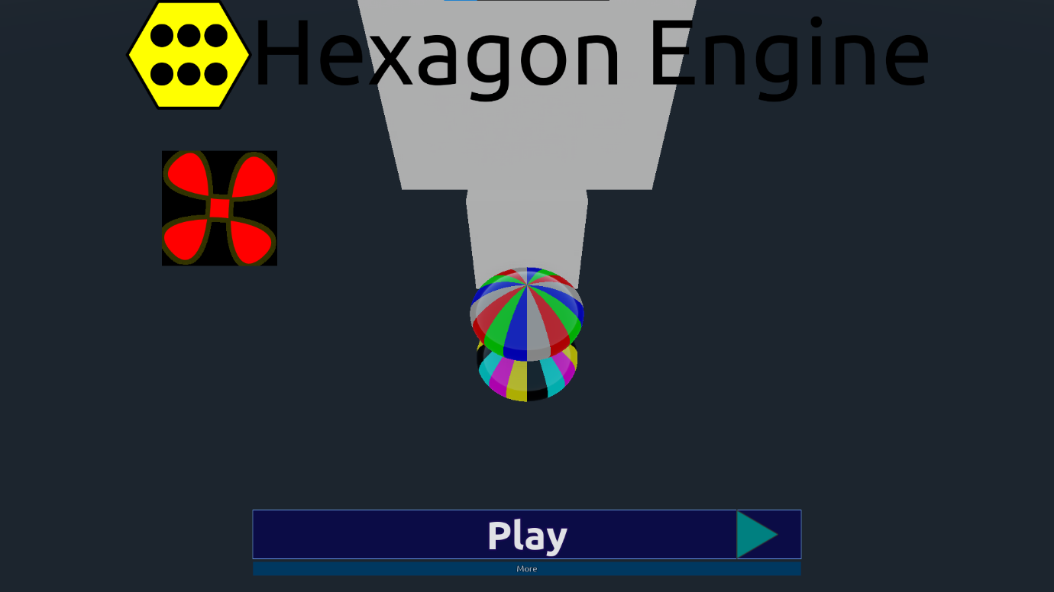Sebuah gambar berisi teks, cuplikan layar, hijau

     Deskripsi dibuat secara otomatisSebuah gambar berisi teks, meja biliar, bola biliar, meja

     Deskripsi dibuat secara otomatis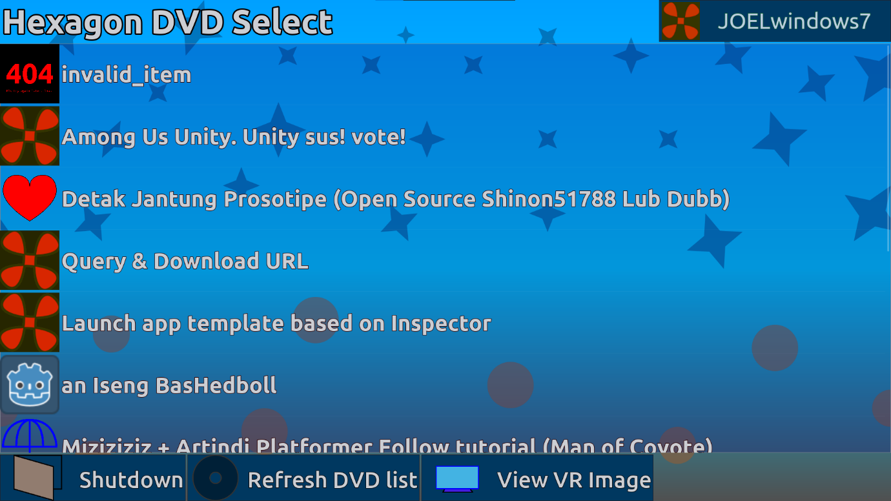
  2. Sample programe hexagone engine sebagai gambaran :   
     Sebuah gambar berisi teks

     Deskripsi dibuat secara otomatisSebuah gambar berisi teks, monitor, cuplikan layar, hitam

     Deskripsi dibuat secara otomatis

# DAFTAR PUSTAKA

Adams, E. (2013). *Fundamentals of Game Design.* New Riders.

Asmiatun, S., & Putri, A. N. (2017). *Belajar Membuat Game 2D dan 3D Menggunakan Unity.* Deepublish.

*BUAT GAME 3D DENGAN UNITY 3D*. (2019, Juli 11). Diambil kembali dari BUAT GAME 3D DENGAN UNITY 3D: http://ariusman.id/buat-game-3d-dengan-unity-3d/

Byl, P. D. (2014). *Holistic Mobile Game Development with Unity.* Focal Press.

Chukong Technologies. (2010, Desember). Diambil kembali dari https://www.cocos.com/

Clickteam. (1993). *Clickteam*. Diambil kembali dari https://www.clickteam.com/

CryTek. (2002, Mei). *CryEngine*. Diambil kembali dari https://www.cryengine.com/

Deitel, P. J., & Deitel, H. M. (2016). *C: How to Program.* Pearson.

DRAGANOV, D. D. (2-14). *Freemium Mobile Games: Design and Monetization.* CreateSpace Independent Publishing Platform.

Epic Games. (t.thn.). *Unreal Engine*. Diambil kembali dari https://www.unrealengine.com/

Gahan, A. (2012). *3ds Max Modeling for Games: Insider's Guide to Game Character, Vehicle, and Environment Modeling.* Taylor & Francis.

Hanly, J. R., & Koffman, E. B. (2009). *Problem Solving and Program Design in C.* Addison-Wesley.

Hidayatno, A., Destyanto, A. R., & Iman, M. R. (t.thn.). *Bermain untuk Belajar: Merancang Permainan sebagai Media Pembelajaran yang Efektif.* Penerbit LeutikaPrio.

Hocking, J. (2015). *Unity in Action: Multiplatform Game Development in C#.* Manning Publications Company.

Juan Linietsky, d. (2014, Januari). *Godot Engine*. Diambil kembali dari https://godotengine.org

Kölling, M. (2003). *Greenfoot*. Diambil kembali dari https://www.greenfoot.org/

Kurniawan, D. (2020, Mei 13). *Yuk! Mengenal Apa Itu Framework & Fungsinya*. Diambil kembali dari Yuk! Mengenal Apa Itu Framework & Fungsinya: https://www.niagahoster.co.id/blog/apa-itu-framework/

Pranata, B. A., & Pamoedji, A. K. (2015). *Mudah Membuat Game dan Potensi Finansialnya dengan Unity 3D.* Elex Media Komputindo.

Rival, F. (2008, Agustus). *GDevelop*. Diambil kembali dari https://gdevelop-app.com/

Sapio, F. (2017). *Getting Started with Unity 5.x 2D Game Development.* Packt Publishing.

Sapio, F., & Saher, A. (2016). *Unity 5.x 2D Game Development Blueprints.* Packt Publishing.

Silicon Studio. (2014). *Stride*. Diambil kembali dari https://stride3d.net/

Thorn, A. (2018). *Unity 2018 By Example: Learn about game and virtual reality development by creating five engaging projects, 2nd Edition.* Packt Publishing Ltd.

Unigine. (2005, Mei 4). *Unigine*. Diambil kembali dari https://unigine.com/

Unity Technologies. (2005). *Unity*. Diambil kembali dari https://unity.com

# LAMPIRAN

* 1. Chat dengan Bapak Yogi Udjaja selaku Dosen Topik skripsi & Calon Dosen pembimbing  
     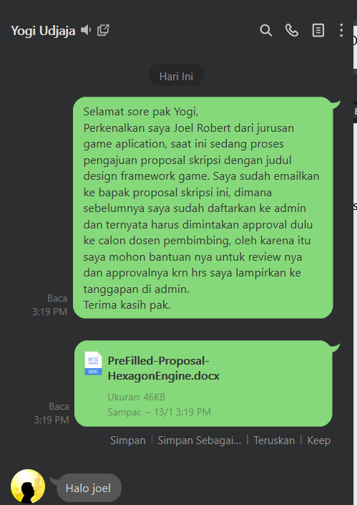  
     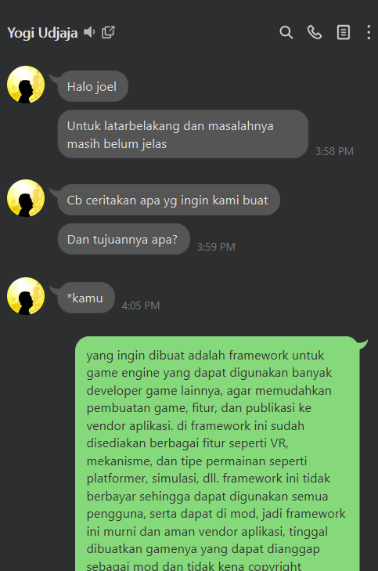  
     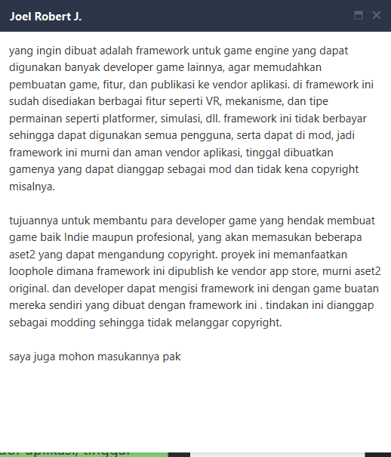  
     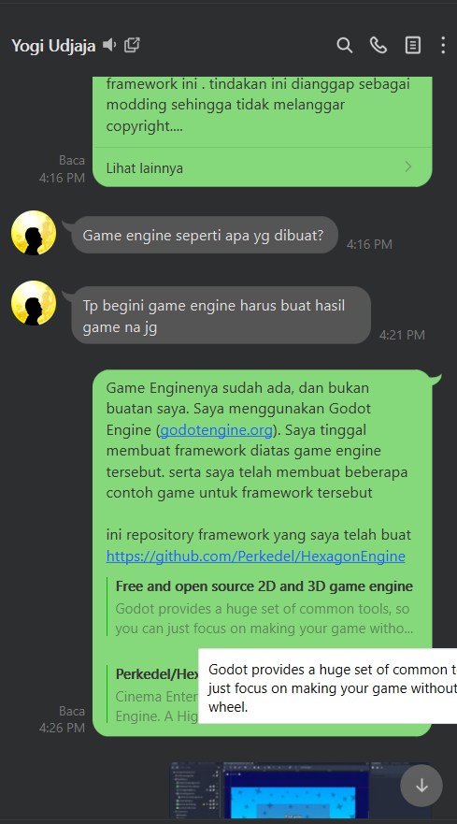  
     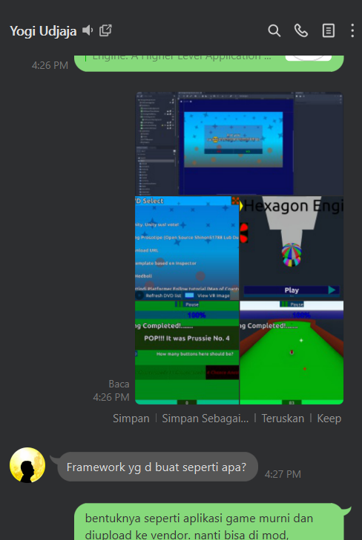  
     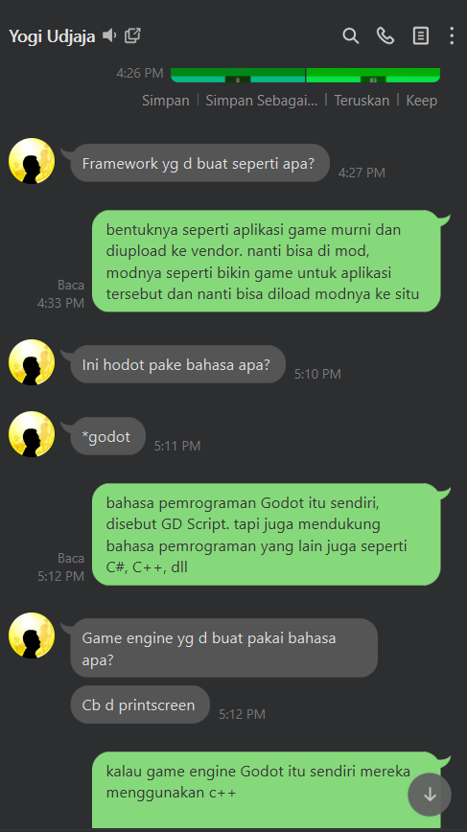  
     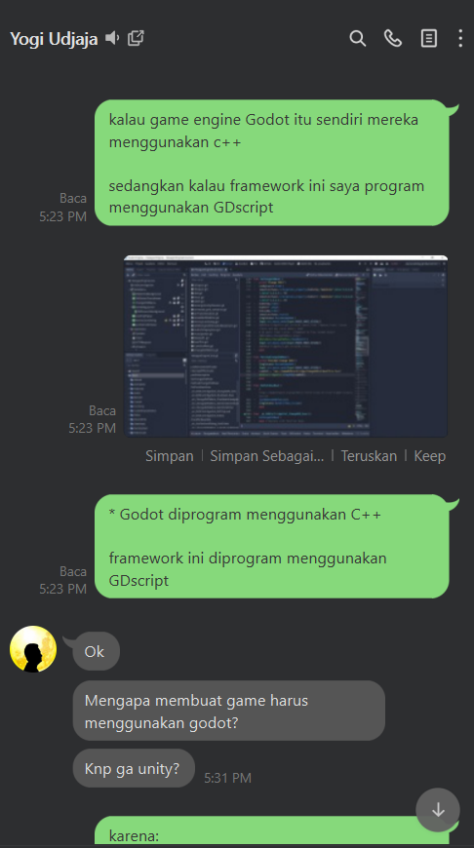  
     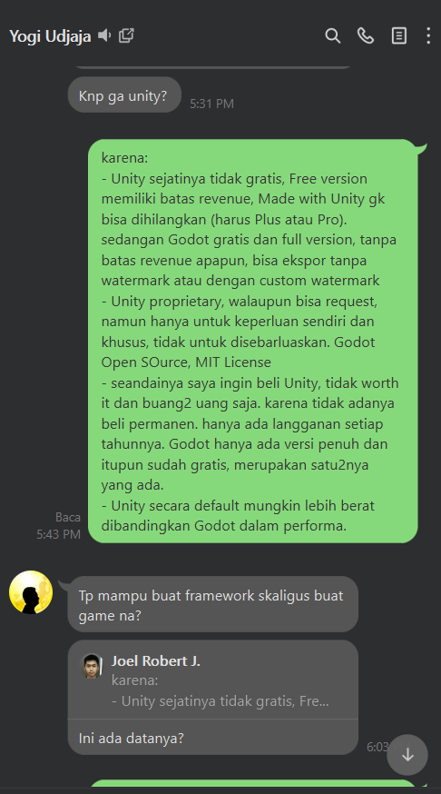  
     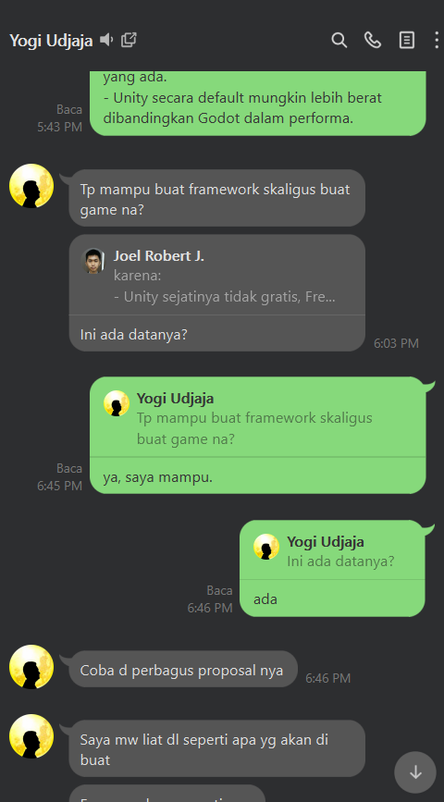  
     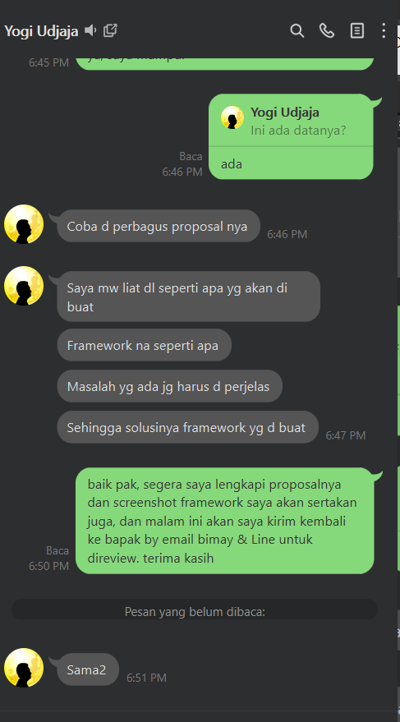
  2. Chat dengan Bapak David  
     